**附件一：**

**湖北省高等教育自学考试考生服务平台**

**毕**

**业**

**申**

**请**

**操**

**作**

**手**

**册**

**目 录**

一 前言 8

1、编写目的 8

2、使用说明 9

2.1 毕业申请地址 9

2.2 考生用户群体 9

2.3 设备要求 9

二 网上毕业申请前提条件 10

1、在“考生服务平台”完成注册并现场确认。 10

2、在“考生服务平台”有一个能成功登录的账号。 10

三 毕业申请流程图 14

1、流程图 14

2、流程图说明 14

四 操作详情 15

1、登录 15

2、进入考籍管理 15

3 、进入毕业申请页面 16

4、点击新建毕业申请，进入选择毕业专业页面： 16

5、选择需要毕业的专业提交，进入如下页面： 16

6、核实基本信息 17

7、修改基本信息 17

8、查看此专业下的课程考试情况： 17

9、毕业条件判定 18

10、不符合毕业条件 18

11、课程顶替 18

12、符合毕业条件 20

13、打印毕业生申请表 21

14、现场确认 21

# 一 前言

## 1、编写目的

本手册为使用“湖北省高等教育自学考试考生服务平台”的考生提供帮助，适用于本系统进行毕业申请的考生。

## 2、使用说明

### 2.1 毕业申请地址

湖北省高等教育自学考试考生服务平台：http://219.140.60.48:8096/portal-web/

### 2.2 考生用户群体

通过“湖北省高等教育自学考试考生服务平台”（以下简称“考生服务平台”）完成注册并现场确认的考生。

### 2.3 设备要求

1）本系统需要连接互联网；

2）保证最佳使用体验、安全性及性能，请使用谷歌（Chrome）浏览器、360急速浏览器；同时请使用分辨率在1280x1024及以上、或宽屏的显示器。

# 二 网上毕业申请前提条件

## 在“考生服务平台”完成注册并现场确认。

**说明：**①**前期已有“湖北省高等教育自学考试考生服务平台”账号的考生，可直接申请毕业相关工作。**

②**若考生未有考生服务平台账号，需先到个归口单位刷身份证进行现场确认，再到考生服务平台上注册账号，再办理申请毕业相关工作。**

## 2、在“考生服务平台”有一个能成功登录的账号。

**说明：**考生如果没有登录账号，请考生在“考生服务平台”注册一个登录账号如下图：

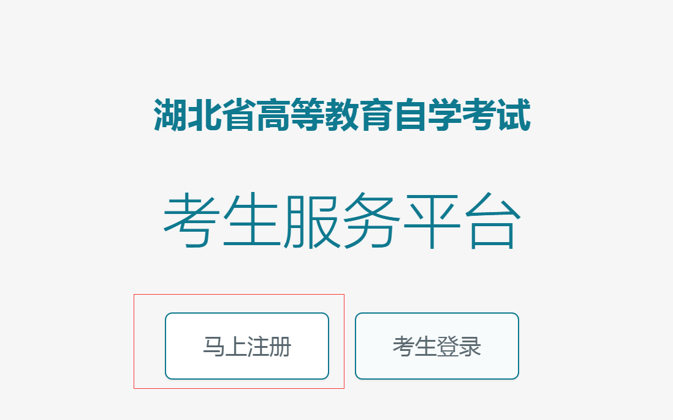

点击“马上注册”按钮，进入下图：

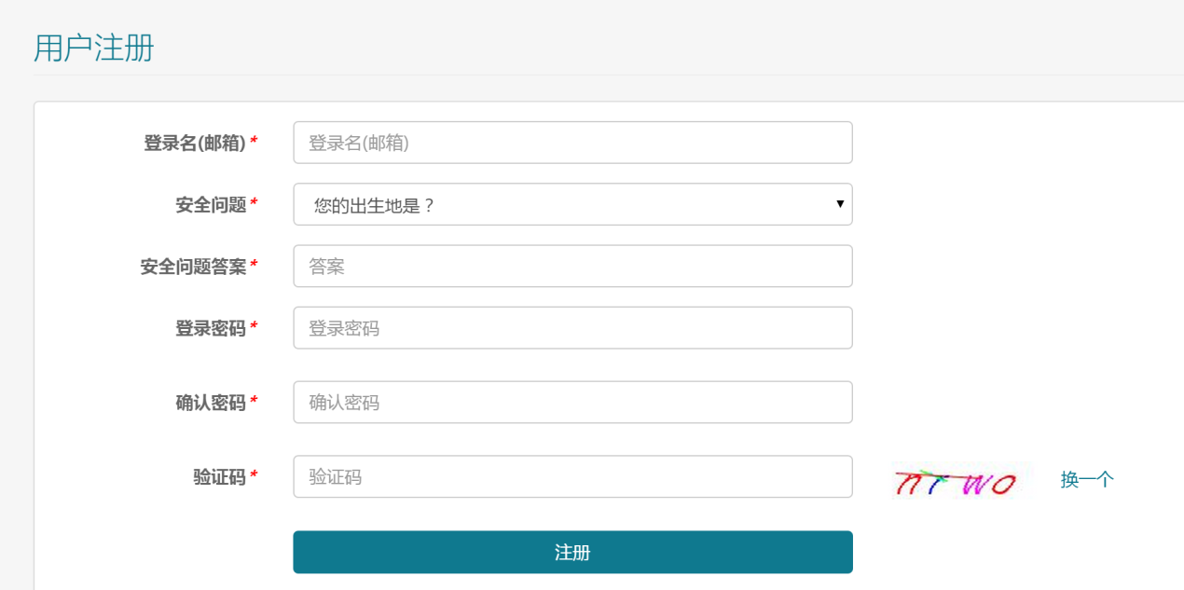

填写注册信息，注册一个登录账号。然后返回并以刚注册的账号登录：

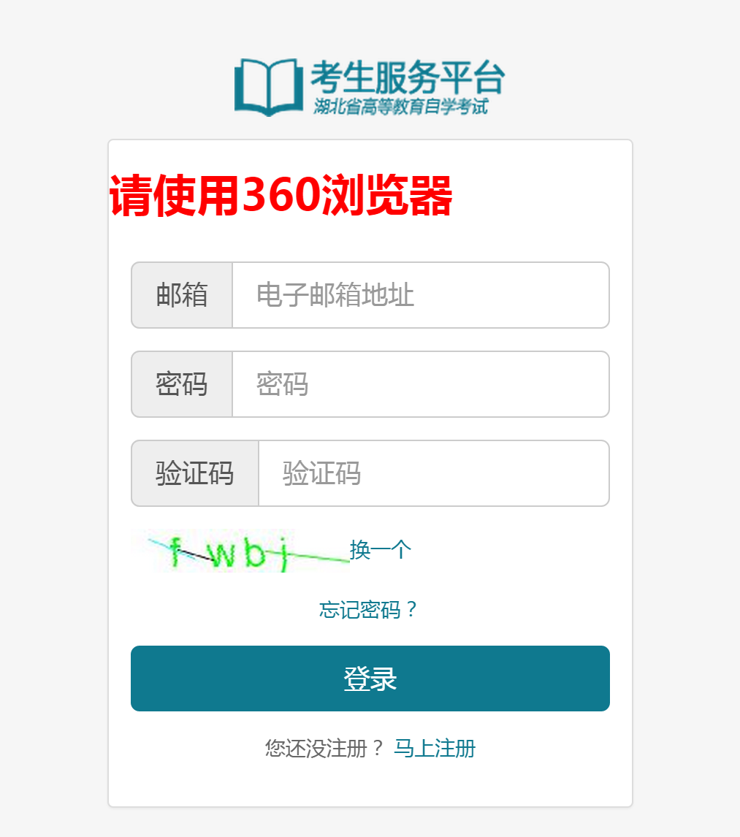登录后选择“在籍注册”：

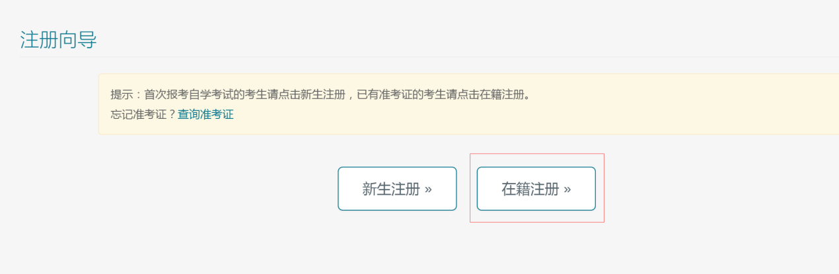

同意使用协议条款后，进入如下页面：

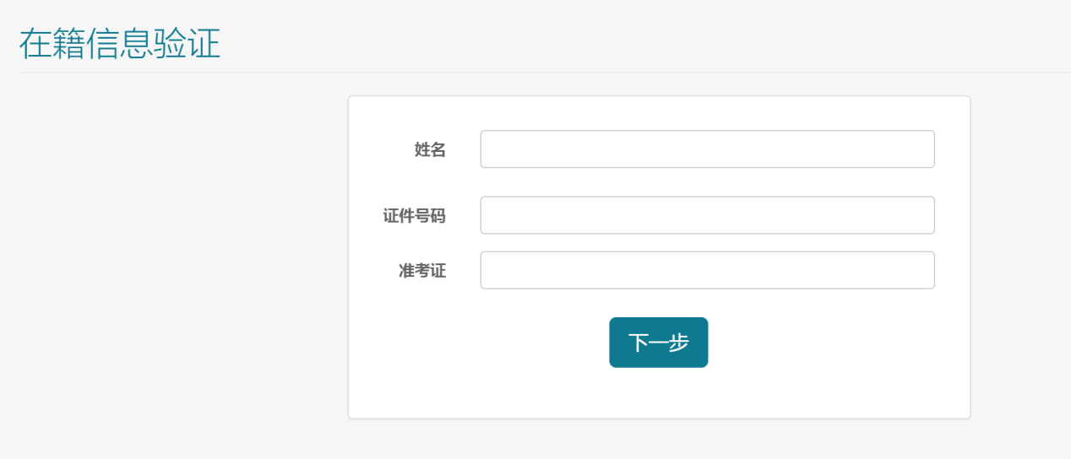

输入注册完成并现场确认的**姓名**、**证件号码**、**准考证**后，点击“下一步”按钮，弹出提示：

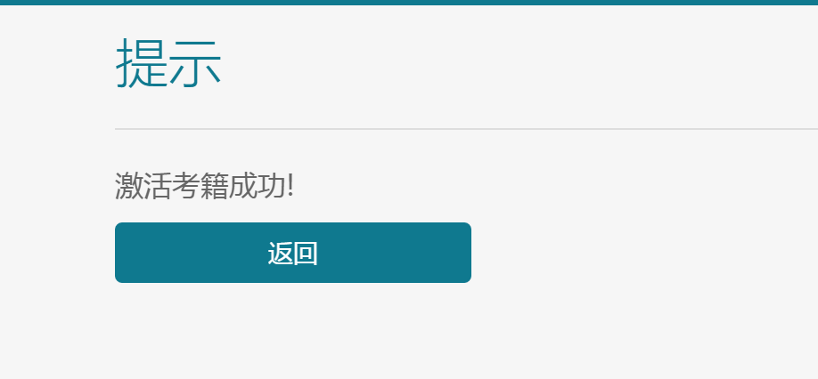

点击“返回”按钮，即能成功登录，考生以后就能以此登录账号成功登录。

# 三 毕业申请流程图

## 流程图



## 流程图说明

1. **毕业申请**位于**考籍管理**模块下，考生登录“考生服务平台”后，先进入**考籍管理**中，再点击**毕业申请**菜单。如果考生看不到**考籍管理**模块，说明考生登录的账号对应的注册信息没有注册完成或现场确认，此时达不到毕业申请的前提条件，不能毕业申请。
2. 在规定的时间内才能进行毕业申请，考生进入**毕业申请**后会看到本次毕业申请的开始时间和结束时间，请考生一定注意。
3. 进入**毕业申请**后，选择一个需要毕业的专业进行毕业申请。**特别说明**：以下情况，考生选择专业后，但不能申请毕业：

* 此专业停办且不能申请毕业。需变更专业，以变更后的专业申请毕业。
* 考生有考试违纪几年内不能申请毕业时，需解禁后才能申请毕业。
* 已经申请办理过相同层次相同专业的毕业，不能再次申请毕业。

1. 选择毕业专业提交后，会展示两块内容，一是考生基本信息，二是此专业的课程考试情况。
2. 考生先核实基本信息，如果信息有误请修改基本信息，修改完成后再次进入**毕业申请**页面申请毕业。如果照片有误，请按照片变更流程申请更改照片。
3. 如果此专业下有多个方面，请选择专业毕业方向。
4. 进行**毕业条件判定**，判定后有两种结果：符合和不符合。
5. 如果不符合毕业条件，不能提交毕业申请，系统会提示考生进入**课程顶替**中，查看是否可做课程顶替，即用其他专业下考试合格的课程来顶替此专业下不合格的课程。课程顶替必须按课程顶替规则来顶替，此专业的课程顶替规则会在课程顶替时展示给考生，考生根据规则和需要来顶替。然后重新**毕业申请**。
6. 如果符合毕业条件，考生提交毕业申请，这时会生成一条毕业申请记录，考生可查看**毕业申请详细**，在详细中**打印**毕业生申请表。打印完后考生签字。

**特别说明：**如果考生申请的是本科专业毕业，必须要求有专科及以上学历，并在**前置学历管理**中申请前置学历，如果没有申请，也不能提交毕业申请。

1. 提交毕业申请后，系统会提示考生现场确认的信息，请考生注意现场确认的信息，带上相关资料在规定时间内去完成**现场确认**。现场确认后毕业申请即完成。等待毕业办理。考生可在此毕业申请记录中看到毕业办理的状态。

# 四 操作详情

## 1、登录

登录“考生服务平台”，地址：http://219.140.60.48:8096/portal-web/

## 2、进入考籍管理

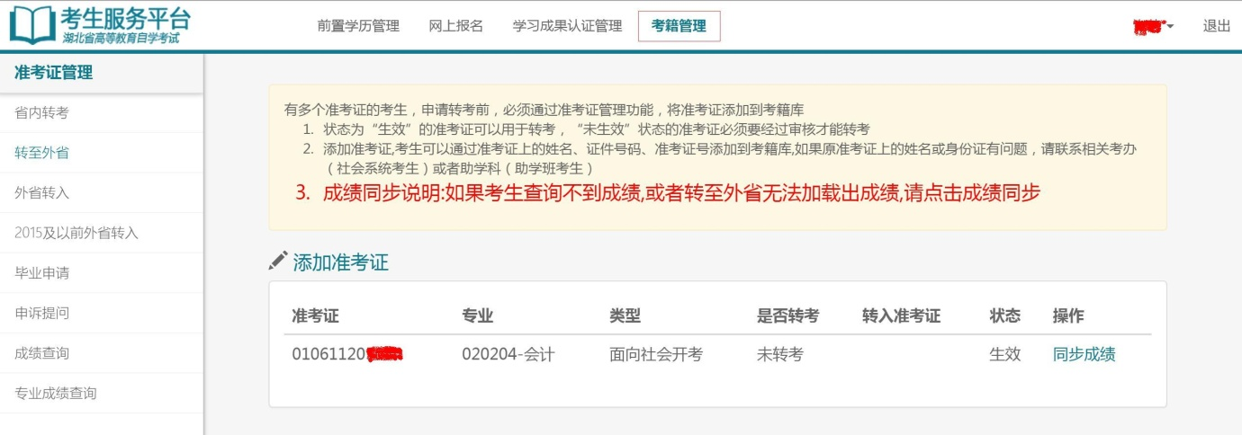

## 3 、进入毕业申请页面

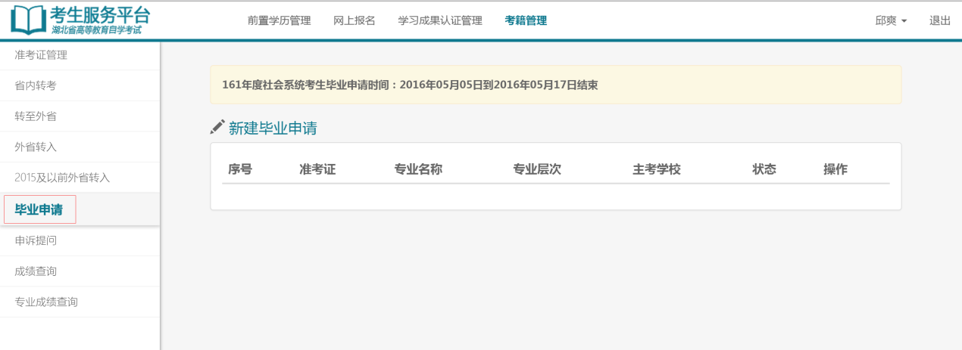

进入毕业申请后，可看到171年度，考生毕业申请时间。

## 4、点击新建毕业申请，进入选择毕业专业页面：

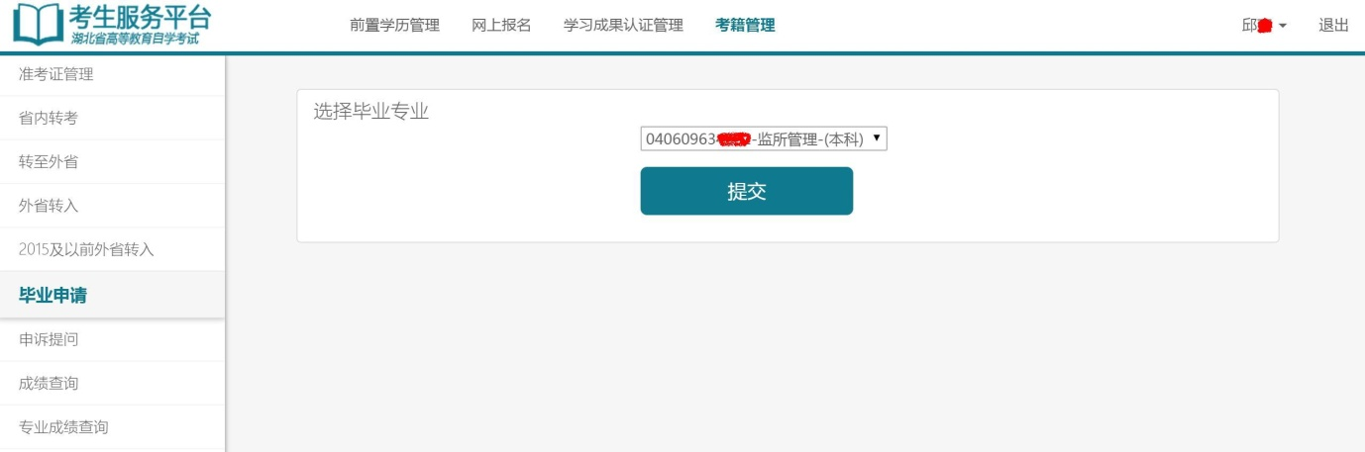

## 5、选择需要毕业的专业提交，进入如下页面：

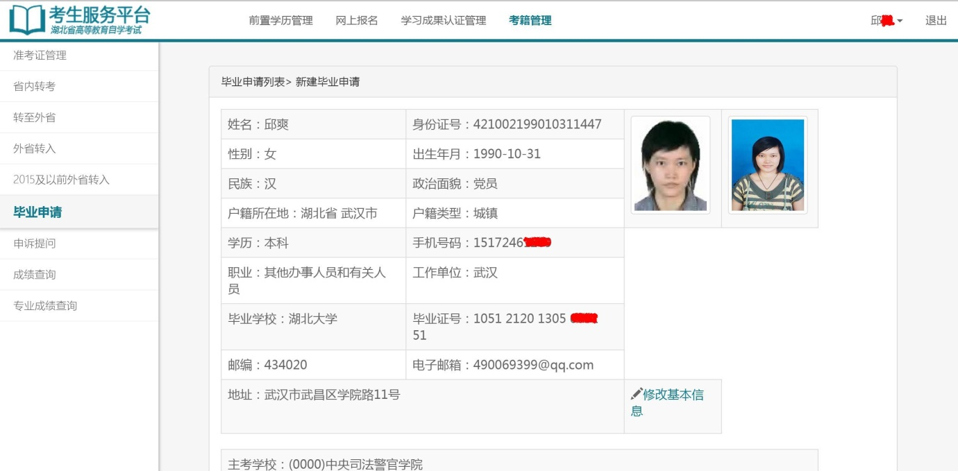

## 6、核实基本信息

请仔细核实基本信息。

## 7、修改基本信息

如果基本信息有误，点击“修改基本信息”，进入如下页面：

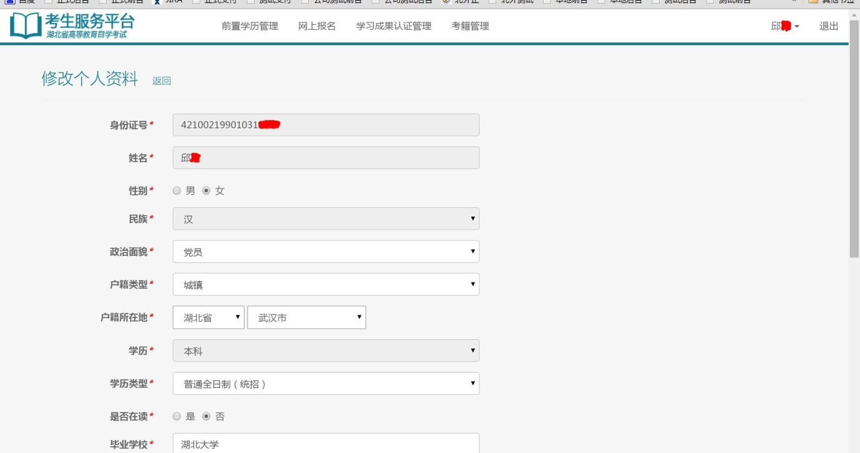

修改后，提交修改信息，然后重新进入考籍管理-----毕业申请页面进行毕业申请。

## 8、查看此专业下的课程考试情况：

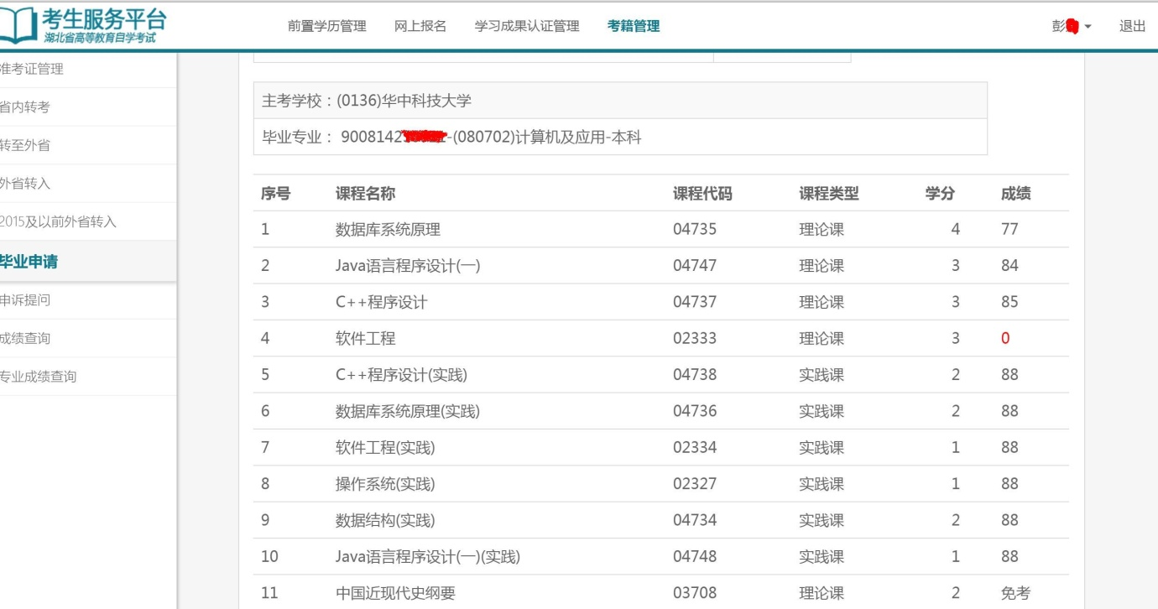

成绩不合格会用红色标识，如上图有个0分成绩红色标识。免考表示此门课程免考，转考表示此门课程是从其它准考证上的成绩转入此准考证的。顶替表示此门课程是课程顶替来的。

## 9、毕业条件判定

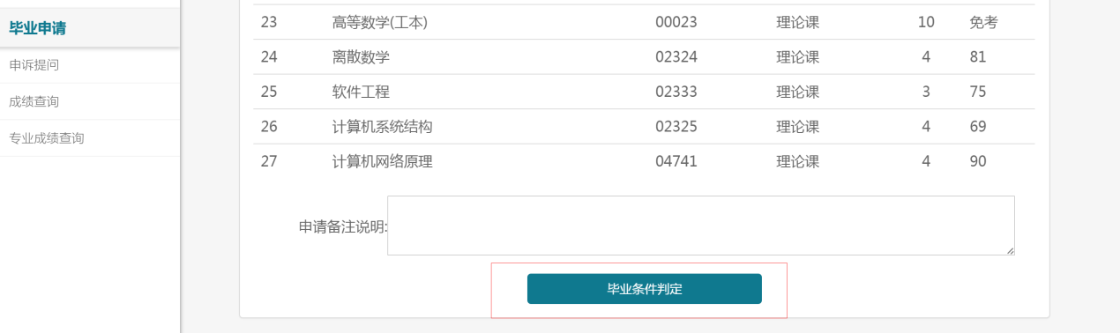

点击“毕业条件判定”按钮，系统会进行毕业条件判定：

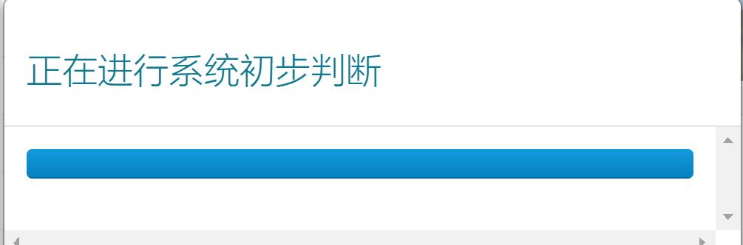

## 10、不符合毕业条件

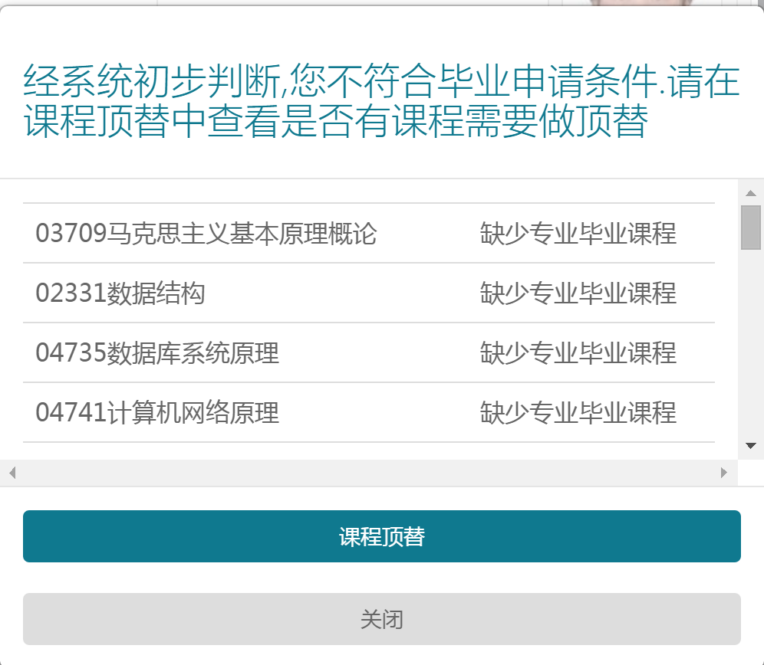

不符合毕业条件时，系统会显示原因，如上图。原因种类较多，在此不依依例举，上图只是其中一种。考生可以关闭，放弃本次申请，也可进入课程顶替，查看是否有课程可以顶替不合格的课程。

## 11、符合毕业条件

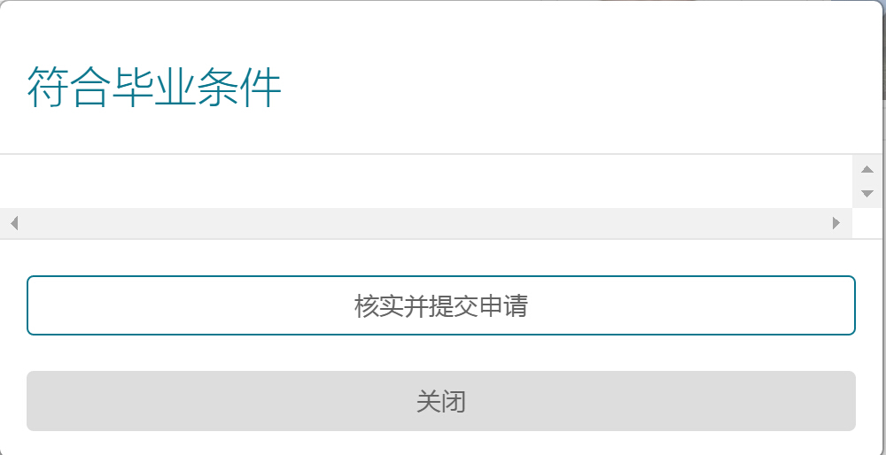

点击核实并提交申请：

1）如果申请的是本科专业毕业，要求有专科及以前上历。并且在前置学历管理中申请过学历管理。否则会提示：

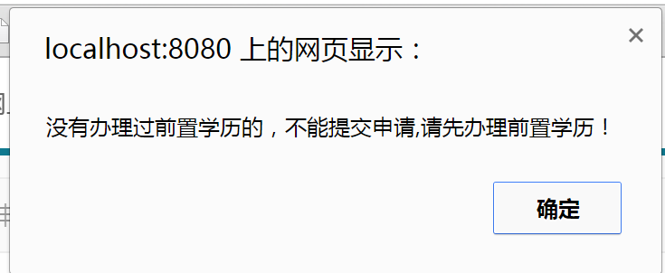  
2）如果申请的不是本科专业毕业，或是本科专业已申请办理过前置学历，毕业申请会提交成功，并生成一条毕业申请记录，如下图：

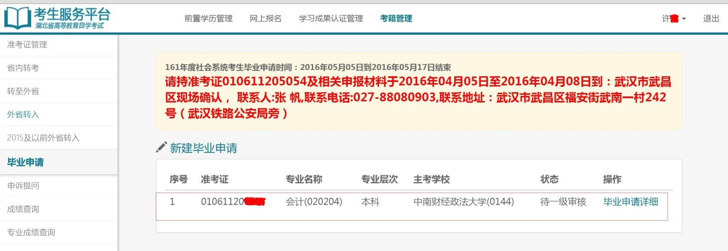

申请后，看到状态是**待一级审核**。

## 12、打印毕业生申请表

点击毕业申请记录后的**毕业申请详细**，可以看到毕业申请信息，如下图：

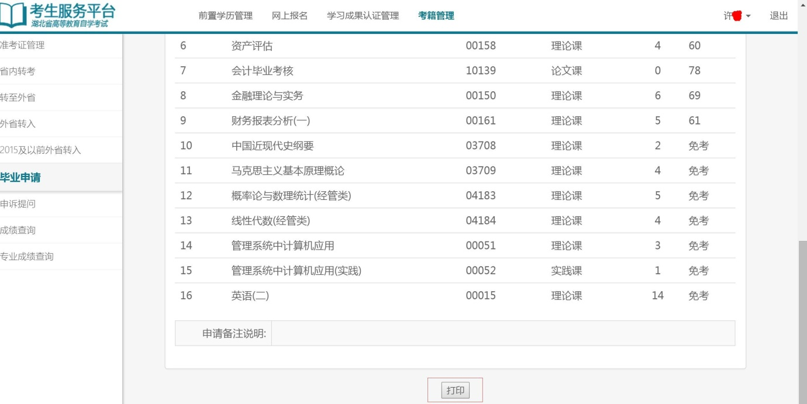

点击“打印”按钮，打印**毕业生申请表**，打印完成后，**考生签字**。

## 14、现场确认

毕业申请提交成功后会提示考生进行现场确认，如下图：

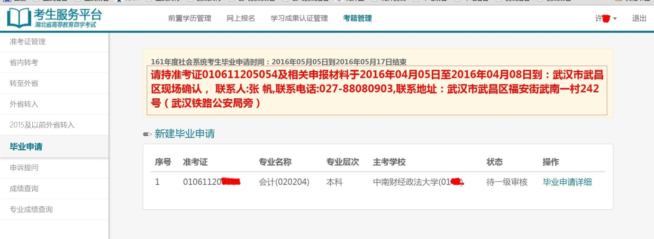

现场确认完后，即毕业申请完成。